**SOLICITUD DE JUSTIFICACIÓN DE INASISTENCIA**

A la directora de la Escuela Nº 226“Teofilo Ibáñez”

Profesora: GONZALEZ, Silvana Analia

La que suscribe:

Apellido y nombre: Vargas, María Dariana

Cargo: Maestra de grado

Grados a cargo: 4°,5° y 6° grado

Solicita **JUSTIFICACIÓN** de inasistencia el día 23/04/2025

Sin otro articular saludo a Usted atentamente

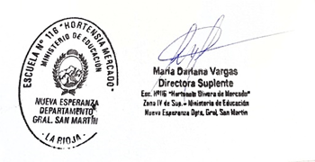

Docente

Visto y atento a lo informado JUSTIFICASE / INJUSTIFICASE la inasistencia de la profesora ………………………………………………………………………………………………………….

Incurrido el día ……/….../2025

Directora